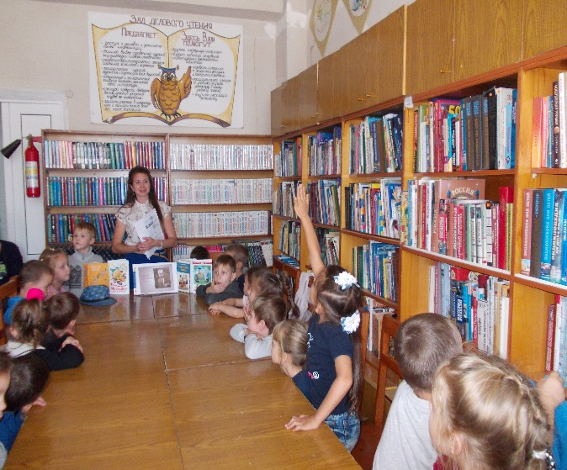 Проходит время, однако, персонажи, придуманные Николаем Носовым, не стареют. Да им это и не грозит – даже если и появятся новые, не менее талантливые авторы, пишущие для детей, герои Носова уже прошли проверку временем и на них выросло и вырастет еще не одно поколение.

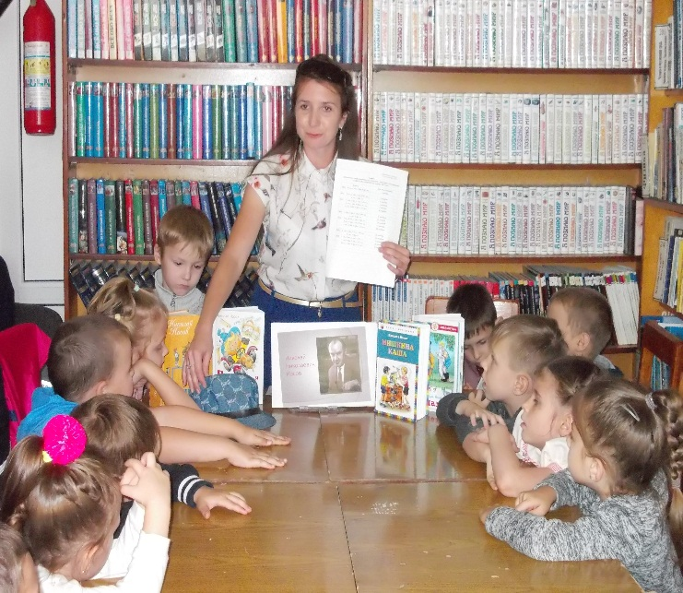 13 сентября сельская детская библиотека станица Кавказская пригласила воспитанников детского сада «Тополек» на **литературную встречу «Носов- детских книг творец! Ну какой он молодец!»** Ребята узнали о детстве писателя, его увлечениях, о том, почему он стал писать книжки для детей.

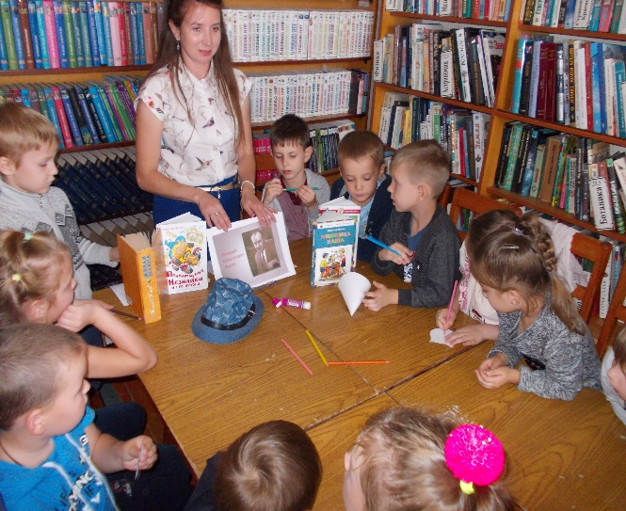 Особенный интерес у детей вызвал рассказ о том, кто послужил прототипом произведений Носова, откуда появился Незнайка и страна маленьких человечков, как хотел сам писатель сначала назвать своего персонажа и почему он этого не сделал.

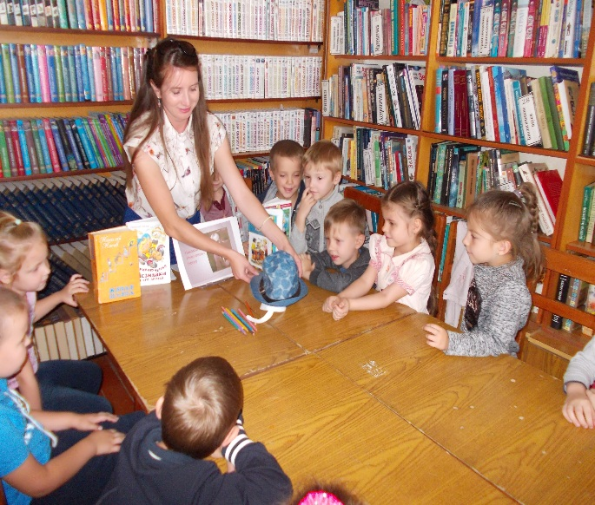 Дошколята вспоминали книги Носова, которые им читали дома и в детском саду, рассказали, чем им нравятся герои его произведений, посмотрели иллюстрации разных художников к рассказам писателя, отгадывали весёлые загадки, по которым должны были узнать, о каком именно персонаже в них говорится, и приняли участие в познавательной викторине.

Дети прослушали рассказ «Живая шляпа» и обсудили сюжет и его героев. В конце литературной встречи дети с удовольствием мастерили из отдельных заготовок кота, раскрасили и пытались спрятать его под шляпу. Дети много смеялись и учились работать в команде.